令和7年度

笹目東小学校PTA定期総会資料

【期日】令和7年5月8日　午後3時30分

【場所】笹目東小学校

議事

第1号議案　令和6年度　事業報告

第2号議案　令和6年度　決算報告書

第3号議案　令和6年度　会計監査報告

第4号議案　令和7年度　新役員（案）承認

第5号議案　令和7年度　事業計画(案)承認

第6号議案　令和7年度　笹目東小学校PTA予算（案）承認

戸田市公立学校ＰＴＡ連合会

**家庭教育宣言**

現代の子供たちを取り巻く環境は、様々な情報伝達ツールの発達により、必要性の是非に関わらず、流れ込む情報に翻弄されている状況です。 このような環境の中で、自立した人間形成、社会で生きていくコミュニケーション力、健全な心身をはぐくむ為の生存力を身に付ける為には、もう一度、これまでの家庭、学校、地域社会での教育のあり方を振り返り、協働して子供たちを育てることが重要です。 その中でも家庭での教育、習慣は最も重要であると考えます。 戸田市公立学校ＰＴＡ連合会では、子供たちへの家庭での教育、習慣を身に付ける為の基本的な指針を定め、家庭の中で実践することが大切だと考え、ここに「家庭教育宣言」をします。

～～～～～～～～～～～～～～～～～～～～～～～～～～～～～～～～～～～～

1 子供の自主性を尊重して、自立した人間性を育みます

○すすんで挨拶・返事をさせます

2 他者への思いやりや優しさを大切にして、健全な心を育みます

○いじめを絶対にさせない、見逃さないようにさせます

3 社会の一員であることを自覚し、ルールを守る心を育みます

○すすんで家の手伝い、地域活動への参加をさせます

4 規律のある生活習慣・食生活で、健全な体を育みます

○早寝、早起き、朝食を習慣化させます

５ 毎日の基本的な学習習慣で、「 逞（たくま）しく）」生きるための知を育みます

○ 家庭学習を習慣化させます

　　～～～～～～～～～～～～～～～～～～～～～～～～～～～～～～～～～～～～

第1号議案

令　和　6　年　度　事　業　報　告　書

|  |  |  |  |
| --- | --- | --- | --- |
| 全　体　活　動 | | | |
| 実施日 | **活動内容** | **実施日** | **活動内容** |
| 令和6年 |  | 11月29日 | 第3回市P連会長会 |
| 4月9日 | 入学式 | 12月6日 | 読み聞かせ |
| 4月24日 | PTA定例会 | 12月2日 | 通学班編成 |
| 5月1日 | PTA総会準備 | 12月10日 | 公開研究会 |
| 5月9日 | 第1回学校運営協議会、PTA総会 | 12月13日 | トイレ掃除ボランティア |
|  |  | 12月12日 | 第5回学校運営協議会 |
| 5月16日 | 戸田市P連会長会 | 12月16日 | 市P連会長会 |
| 5月25日 | 運動会 | 12月17日 | PTA定例会 |
| 6月7日 | 読み聞かせ | 12月20日 | 読み聞かせ |
| 6月12日 | PTA定例会 |  |  |
| 6月21日 | 戸田市P連会総会 |  |  |
| 6月29日 | 第2回学校運営協議会、学校公開 | 令和7年 |  |
| 7月日 | 読み聞かせ | 1月15日 | PTA定例会 |
| 7月4日 | PTA定例会、掲額式 | 1月17日 | 読み聞かせ |
| 7月5日 | 学校運営協議会　新任委員研修 | 1月24日 | 第4回市P連会長 |
| 7月11日 | 市P連会長会 | 2月7日 | 読み聞かせ |
| 8月21日 | 第3回学校運営協議会 | 2月1日 | 市P連　情報交換会 |
| 9月11日 | PTA定例会 | 2月6日 | 第6回学校運営協議会 |
| 9月6日 | 読み聞かせ | 2月14日 | トイレ掃除ボランティア |
| 9月17日 | 笹っ子祭りお手伝い | 2月17日 | 読み聞かせ |
| 9月20日 | 読み聞かせ | 2月12日 | PTA定例会 |
| 9月26日 | 第4回学校運営協議会 | 3月5日 | 第7回学校運営協議会 |
| 9月26日 | 市P連会長会 | 3月5日 | PTA定例会 |
| 10月9日 | PTA定例会 | 3月18日 | 会計監査 |
| 10月2日 | グリーンボランティア | 3月7日 | 第8回学校運営協議会 |
| 10月4日 | 第2回市P連会長会 | 3月18日 | グリーンボランティア |
| 10月4日 | 読み聞かせ | 3月27日 | プリムローズ運営委員会 |
| 10月25日 | トイレ掃除ボランティア | 3月24日 | 卒業式 |
| 11月1日 | 読み聞かせ |  |  |
| 11月2日 | 学校運営協議会、音楽会 |  |  |
| 11月13日 | PTA定例会 |  |  |
| 11月15日 | 読み聞かせ |  |  |
| 11月27日 | グリーンボランティア、プリムローズ運営会議 |  |  |

第2号議案

第3号議案

令和6年度　会計監査報告

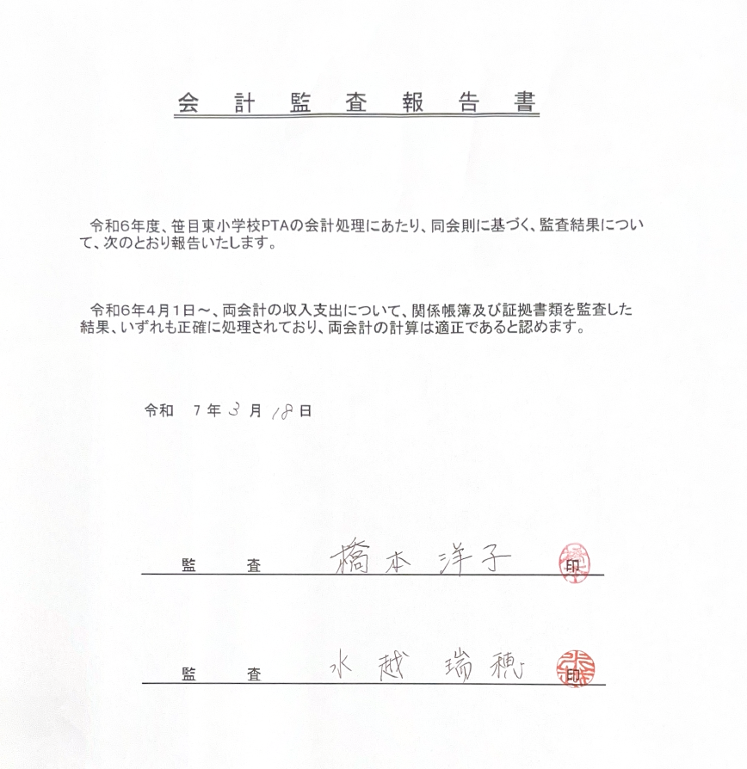

第4号議案

令和7年度　　　　PTA役員一覧表（案）

|  |  |  |
| --- | --- | --- |
| 事　　　　務　　　　局 | | |
| 役職 | | 氏名 |
| 顧問 |  |  |
| 顧問 | 校長 |  |
| 会長 |  |  |
| 副会長 | 教頭 |  |
| 副会長 |  |  |
| 会計 |  |  |
| 会計 |  |  |
| 会計 |  |  |
| 会計 |  |  |
| 会計監査 |  |  |
| 会計監査 |  |  |

第5号議案

令　和　７　年　度　事　業　計　画（案）

|  |  |  |  |
| --- | --- | --- | --- |
| 全　体　活　動 | | | |
| 実施日 | **活動内容** | **実施日** | **活動内容** |
| 令和6年 |  | 令和7年 |  |
| 4月11日 | 入学式 | 1月 | PTA定例会 |
| 4月21日 | PTA定例会 | 1月 | 読み聞かせ |
| 5月 | PTA総会準備 | 1月 | 第4回市P連会長 |
| 5月9日 | 第1回学校運営協議会、PTA総会 | 2月 | 読み聞かせ |
| 5月 | 戸田市P連会長会 | 2月 | 第6回学校運営協議会 |
| 5月 | 運動会 | 2月 | トイレ掃除ボランティア |
| 6月 | 読み聞かせ | 2月 | 読み聞かせ |
| 6月 | 戸田市P連会総会 | 2月 | PTA定例会 |
| 6月 | 第2回学校運営協議会、学校公開 | 3月 | 第7回学校運営協議会 |
| 7月 | 読み聞かせ | 3月 | 読み聞かせ |
| 7月 | PTA定例会 | 3月 | グリーンボランティア |
| 8月 | 第1回市P連会長会 | 3月 | プリムローズ運営委員会 |
| 8月 | 第3回学校運営協議会 | 3月 | 会計監査 |
| 9月 | PTA定例会 |  |  |
| 9月 | 読み聞かせ |  |  |
| 9月 | 笹っ子祭りお手伝い |  |  |
| 9月 | 読み聞かせ |  |  |
| 9月 | 第4回学校運営協議会 |  |  |
| 10月 | グリーンボランティア |  |  |
| 10月 | 第2回市P連会長会 |  |  |
| 10月 | 読み聞かせ |  |  |
| 10月 | トイレ掃除ボランティア |  |  |
| 11月 | 読み聞かせ |  |  |
| 11月 | PTA定例会 |  |  |
| 11月 | 読み聞かせ |  |  |
| 11月 | グリーンボランティア、プリムローズ運営会議 |  |  |
| 11月 | 第3回市P連会長会 |  |  |
| 12月 | 読み聞かせ |  |  |
| 12月 | 通学班編成 |  |  |
| 12月 | トイレ掃除ボランティア |  |  |
| 12月 | 第5回学校運営協議会 |  |  |
| 12月 | 読み聞かせ |  |  |

第６号議案

戸 田 市 立 笹 目 東 小 学 校 P T A 会 則

第 1 章 総則

（名称）

第 1 条 この会は、戸田市立笹目東小学校ＰＴＡと称し、事務局を戸田市立笹目東小学校内におく。

（目的）

第 2 条 この会は、戸田市立笹目東小学校における学校教育の支援の推進母体となり、児童の保護者と教師が

協力して、学校と家庭における教育について理解を深めると共に、学校教育 の振興、充実と児童の校外におけ

る教育環境の改善、整備に協力し、もって児童の健全な成 長をはかることを目的とする。

（事業）

第 3 条 この会は、前条の目的を達成するため、次の事業を行う。

（1）学校教育の民主的運営の達成に協力すること。

（2）学校、及び家庭における教育の調査・研究に関すること。

（3）学校、及び家庭教育の充実、振興に関すること。

（4）地域社会における環境教育の改善、整備に関すること。

（5）学校と家庭との連絡、及び協力活動に関すること。

（6）教育に関する他の団体との連携、及び協力活動に関すること。

（7）その他、この会の目的達成に必要と認める事業。

（性格）

第 4 条 この会は、教育を本旨とする独立した組織であるため、この本旨に反する他の団体や人の支配、干渉に対しては関与しない。

第 2 章 会員及び役員

（会員）

第 5 条 この会の会員となることのできる者は、戸田市立笹目東小学校児童の保護者、及び教職員とし、これをもって組織する。

2 入会及び退会については以下の通りとする。

（1） 本校 PTA は入会届をもって入会したものとみなす。

（2） 会員期間は、入会届提出日から翌年の入会届締め切り日までとする。

（3） 会員は児童の卒業、転校などにより会員資格を失った場合に自動退会となる。また、 所定の退会手続きをもって本校 PTA を退会できる。

（役員）

第 6 条 この会に次の役員をおく。

（1）会長 1 名

（2）副会長 6 名 以内(内 1 名は教頭)

（3）会計 4名 以内

（4）会計監査 3 名 以内

（選出）

第 7 条 この会の役員は、次に定める方法により選任する。

（1）会長、副会長、会計監査は、理事会で会員中より候補者を推薦し、総会において承認を得るものとする。 （2）学校教職員は理事となる。

（職務）

第 8 条 会長は、この会を代表し、会務を総理する。

2 副会長は、会長を補佐し、会長事故あるときは、その職務を代理する。

3 理事は、この会の事業の推進に当たると共に、理事会において議案を審議する。

4 会計は、この会の会計に関する事務を処理する。

5 会計監査は、この会の会計を監査する。

（顧問）

第 9 条 本会に若干名の顧問をおくことができる。

2 顧問は、本会又は本校に特に功労があったもの、及び学識経験者の中より理事会の同意を得て

会長が推薦する。

3 顧問は、本会の会議に出席し、意見を述べることができる。

（任期）

第 10 条 役員の任期は 1 年とする。ただし、再選を妨げない。

2 補欠により選出された役員の任期は、前任者の残任期間とする。

第 3 章 会議

（区分）

第 11 条 この会は、総会、理事会とする。

（総会）

第 12 条 総会は定期総会と臨時総会とし、この会の最高の決議機関とする。

2 定期総会は、毎年原則として 6 月末までに開催し、臨時総会は、理事会が必要と認めたとき、

又は会員の3 分の 2 以上の者が議題を定め、要求があったときに開催する。

3 総会では、次の事項を審議・決定する。

（1）事業報告、及び決算報告の承認

（2）事業計画、及び予算の審議決定

（3）会員の選任

（4）会則の改正

（5）その他必要と認める事項

4 総会の議事は、出席者の過半数で決する。

（理事会）

第 13 条 理事会は、正副会長、会計をもって構成し、必要に応じ会長が招集する。また、理事の5分の1 以上の者が、議題を定め要求があったときは、会長はこれを召集しなければならない。

2 理事会は、この会の運営に関する事項について審議する。

3 理事会の議事は、出席者の過半数によって決する。

第 4 章 運営

（専門部）

第 14条 この会の運営上必要と認めた場合には、特別専門部会をおくことができる。

第 5 章 経理

（経費）

第 15 条 この会の経費は、会費、寄付金、その他の収入をもってあてる。

2 会費は、年間４００円とする。(家庭数)

3 退会時の会費の返還はなしとする。

（監査）

第 16 条 会計監査は、毎年中間期に 1 回、年度末に 1 回実施し、総会において報告する。

（会計年度）

第 17条 この会の会計年度は、毎年 4 月 1 日に始まり、翌年 3 月 31 日に終わる。

第 6 章 個人情報保護 （個人情報保護）

第 18 条 個人情報保護法の改正・施行（H29.5.30）に伴い、この会は、この法律の内容を理解し履行する。

2 この会の会員及び児童の個人情報の取得に当たっては、この会以外には使用しない。また、 他の組織への流用はしない。

3 個人情報の利用は、この会の活動以外は使用しない。

4 集約された個人情報は笹目東小学校 PTA担当副会長が管理する。管理するに あたり、電子管理にはパスワードの設定をし、紙の場合は施錠出きる PTA保管庫に保管する。

5 当該本人から個人情報の訂正及び削除が求められた場合は、これに応じる。

第 7 章 その他 （慶弔規定）

第19条 本会の会員及び児童の慶弔については、次の通りとする。

2 教職員に、次の慶事があるときは、祝い金を本会より支出する。

（1）結婚の場合 5,000 円

（2）出産の場合 5,000 円

3 本会は次の場合、弔慰金を支出する。

（1）会員死亡の場合 5,000 円

（2）児童死亡の場合 5,000 円

4 本会は次の場合、見舞金を支出する。

（1）児童の入院（20 日以上）の場合 5,000 円

（2）教職員の入院（20 日以上）の場合 5,000 円

5 その他、特別な事情があるときは三役にて協議、決定し、この場合には次の理事会で報告しなければならない。

（その他）

第 20 条 会則に定めのない事項については、理事会で協議し、定めるものとする。

附則 この会則の改廃は、総会の決議による。

この会則は、昭和 49 年 4 月 1 日から施行する。

この会則は、昭和 55 年 4 月 27 日から一部を改正し、施行する。

この会則は、昭和 61 年 5 月 10 日から一部を改正し、施行する。

この会則は、昭和 62 年 5 月 9 日から一部を改正し、施行する。

この会則は、平成 14 年 3 月 14 日から一部を改正し、施行する。

この会則は、平成 18 年 5 月 12 日から一部を改正し、施行する。

この会則は、平成 20 年 4 月 1 日から一部を改正し、施行する。

この会則は、平成 23 年 4 月 1 日から一部を改正し、施行する。

この会則は、平成 24 年 4 月 1 日から一部を改正し、施行する。

この会則は、平成 25 年 4 月 1 日から一部を改正し、施行する。

この会則は、平成 26 年 4 月 1 日から一部を改正し、施行する。

この会則は、平成 27 年 4 月 1 日から一部を改正し、施行する。

この会則は、平成 30 年 5 月 11 日から一部を改正し、施行する。

この会則は、令和元年 5 月 10 日から一部を改正し、施行する。

この会則は、令和２年７月 10 日から一部を改正し、施行する。

この会則は、令和４年 5 月 16 日から一部を改正し、施行する。

この会則は、令和5年 5 月 11日から一部を改正し、施行する。

この会則は、令和6年 5 月 9日から一部を改正し、施行する。